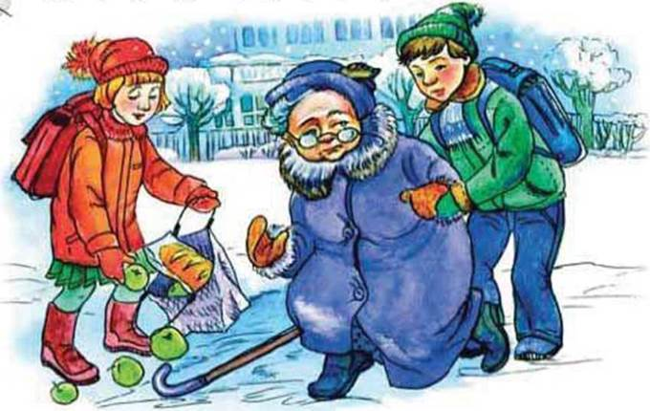

Пересказ рассказа В. Осеевой
«Просто старушка» в старшей группе.

Воспитатель: Керимова И.М.

Цель: продолжать учить детей пересказывать текст, соблюдая последовательность событий, расширять и активизировать словарный запас детей.
Задачи:
Обучающая: продолжать учить детей передавать содержание текста полно, последовательно, выразительно, совершенствуя грамматический строй
Развивающие: умение формировать свои мысли, совершенствовать монологическую речь
Воспитывающие: прививать чувства уважения к людям преклонного возраста и желания заботиться о них.
Оборудование к занятию:
Предварительная работа:

Ход ООД:
Воспитатель: Посмотрите ребята у нас сегодня гости. Давайте поздороваемся с гостями «Здравствуйте», а теперь поприветствуем друг с другом.
«Друг»
Собрались все дети в круг,
Я – твой друг и ты – мой друг.
Вместе за руки возьмемся
И друг другу улыбнемся!
(Взяться за руки и посмотреть друг на друга с улыбкой)
Воспитатель: Молодцы, тихонечко сели на свои места пожалуйста.
Ребята слушайте внимательно, я вам загадаю загадку, а вы отгадать про кого
Лучше всех носочки вяжет,
Сказку славную расскажет,
Колыбельную споет,
И советы нам дает.
(Бабушка)
Дети: про бабушку.
Воспитатель: Правильно, молодцы ребята. Конечно же это про бабушку.
А давайте я вам прочитаю рассказ Валентина Осеева «Просто старушка».
Вы внимательно его прослушайте и отвечать на мои вопросы.
Валентина Осеева — Просто старушка: Сказка
По улице шли мальчик и девочка. А впереди их шла старушка. Было очень скользко. Старушка поскользнулась и упала.
— Подержи мои книжки! — крикнул мальчик, передал девочке свою сумку и бросился на помощь старушке. Когда он вернулся, девочка спросила его:
— Это твоя бабушка?
— Нет, — ответил мальчик.
— Мама? — удивилась подружка.
— Нет!
— Ну, тётя? Или знакомая?
— Да нет же, нет! — ответил ей мальчик. — Это просто старушка!
Воспитатель: кто шел по улице?
Дети: по улице шли мальчик и девочка.
Воспитатель: кто шел впереди?
Дети: впереди них шла старушка.
Воспитатель: что случилось с ней?
Дети: старушка поскользнулась и упала.
Воспитатель: как поступил мальчик?
Дети: мальчик передал девочке портфель и бросился на помощь старушке.
Воспитатель: когда мальчик вернулся, о чем спросила его девочка?
Дети: эта твоя бабушка? А мальчик ответил нет.
Воспитатель: о чем спросила девочка еще?
Дети: мама, ну тетя, или знакомая?
Воспитатель: что ответил мальчик?
Дети: мальчик ответил, что это просто старушка
Воспитатель: почему так удивлена девочка поступком мальчика?
Дети: она считает, что помочь можно только маме, сестре, близким родственникам ей удивительно, что мальчик просто помог чужой бабушке.
Воспитатель: а как бы поступили вы?
Молодцы, а давайте перед тем, как я еще раз прочитаю рассказ, мы с вами проведем разминку. Встали в рассыпную.
Физкультминутка:
Раз, два, три, четыре (хлопки в ладоши)
Кто живет у нас в квартире? (шагаем на месте)
Раз, два, три, четыре, пять (прыжки на месте)
Всех могу пересчитать; (шагаем на месте)
Папа, мама, брат, сестренка(хлопаем в ладоши)
Кошка Мурка, два котенка(наклоны туловища вправо, влево)
Мой щегол, сверчок и я(повороты туловища вправо влево)
Вот и вся наша семья! (хлопаем в ладоши)
Воспитатель: сели пожалуйста на свои места.
Ребята я еще раз прочитаю рассказ вы слушайте внимательно и запоминайте, потому -что вы будете пересказывать мне, а рассказать вам нужно близко к тексту.
Пересказ текста детьми (5-6 детей)
Воспитатель: Молодцы хорошо пересказали, постарались все.
Раздается стук в дверь в гости к детям приходит бабушка – сказочница.
Бабушка-сказочница: Здравствуйте. Ой сколько тут внучат собралось.
Я мимо проходили и услышала, что вы про меня говорили.
назовите мне сказки, героями в которых бабушка и дедушка?
Дети:
Бабушка-сказочница: Какие по характеру в сказках бабушки и дедушки?
Дети: умные, добрые, ласковые, внимательные.
Бабушка-сказочница: Как вы ласково называете своих бабушек и дедушек?
Дети:
Бабушка-сказочница: Молодцы, молодцы сколько вы хороших и ласковых слов знаете про меня, а давайте поиграем в игру.
Словесная игра «Ласковые слова»
Бабушка-сказочница: Умницы. А может и стихи про меня знаете?
Воспитатель:
Бабушка-сказочница: Бабушка мы еще про Вас и песню знаем, давайте с нами петь «Лучше друга не найти»
Итог занятия:
Воспитатель: Ребята, про кого мы сегодня говорили?
Дети:
Воспитатель: Правильно поступил мальчик?
Дети:
Воспитатель: Согласно ли с мнением девочки, что нужно помогать родным и близким?
Дети:
Воспитатель: Конечно ребята вы правы, нужно помогать не только родным и близким, а всем, кто оказался в беде.
Бабушка-сказочница: молодцы ребята, вы очень хорошо занимались, видно, что вы уважительно относитесь к бабушкам и дедушкам.

Песенка « Лучше друга не найти» Е. Асеева
1.Лучше друга не найти
Обойди весь свет.
Лучше бабушки моей
В целом мире нет.
А сегодня на футбол
Мы ходили с ней.
Я забил в ворота гол
Бабушке своей.
2. Мне взгрустнётся подойдёт
Бабушка ко мне.
Вытри слёзы, всё пройдёт
Тихо скажет мне.
Ярче солнышка она
Улыбается,
И печали все мои
Забываются.
3. Если я иду в кино.
Помню и о ней
Я всегда беру билет
Бабушке своей.
Папа с мамой говорят,
Улыбаются
Дружба крепкая у вас
Получается.

